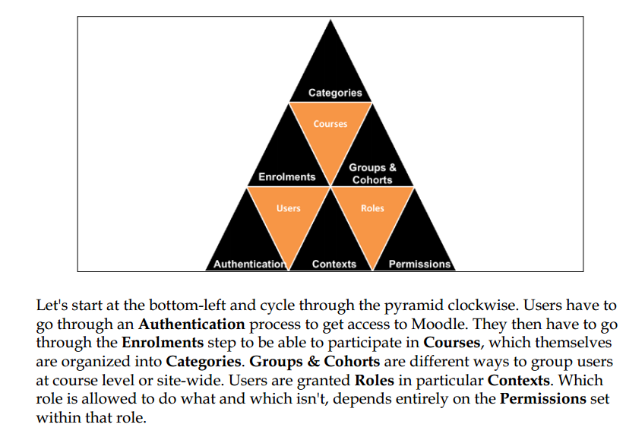
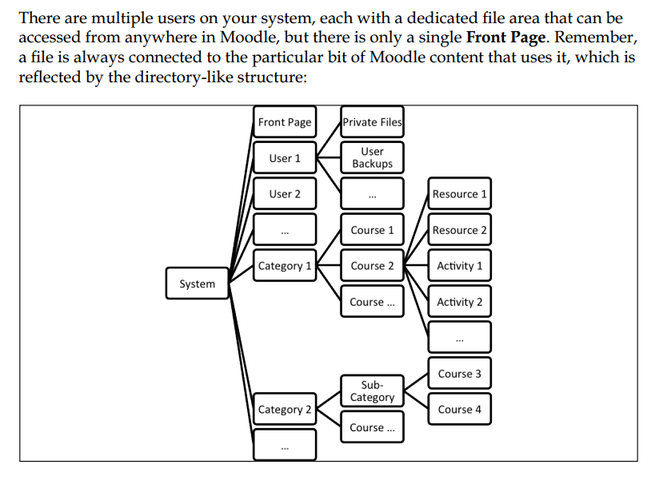

Let's start at the bottom-left and cycle through the pyramid clockwise. Users have to
go through an Authentication process to get access to Moodle. They then have to go
through the Enrolments step to be able to participate in Courses, which themselves
are organized into Categories. Groups & Cohorts are different ways to group users
at course level or site-wide. Users are granted Roles in particular Contexts. Which
role is allowed to do what and which isn't, depends entirely on the Permissions set
within that role.

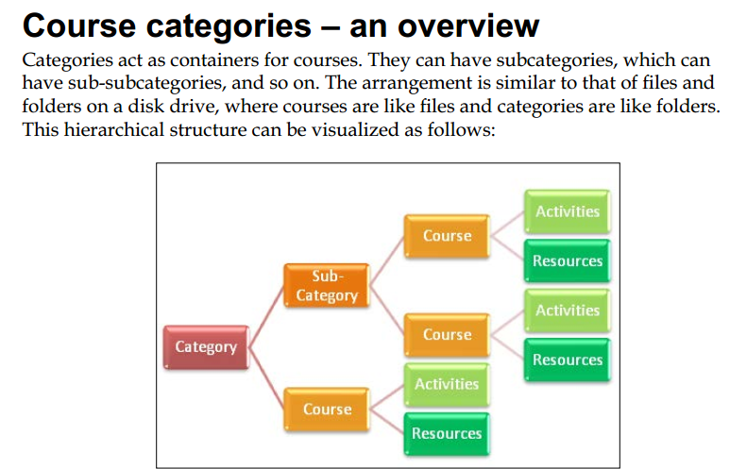

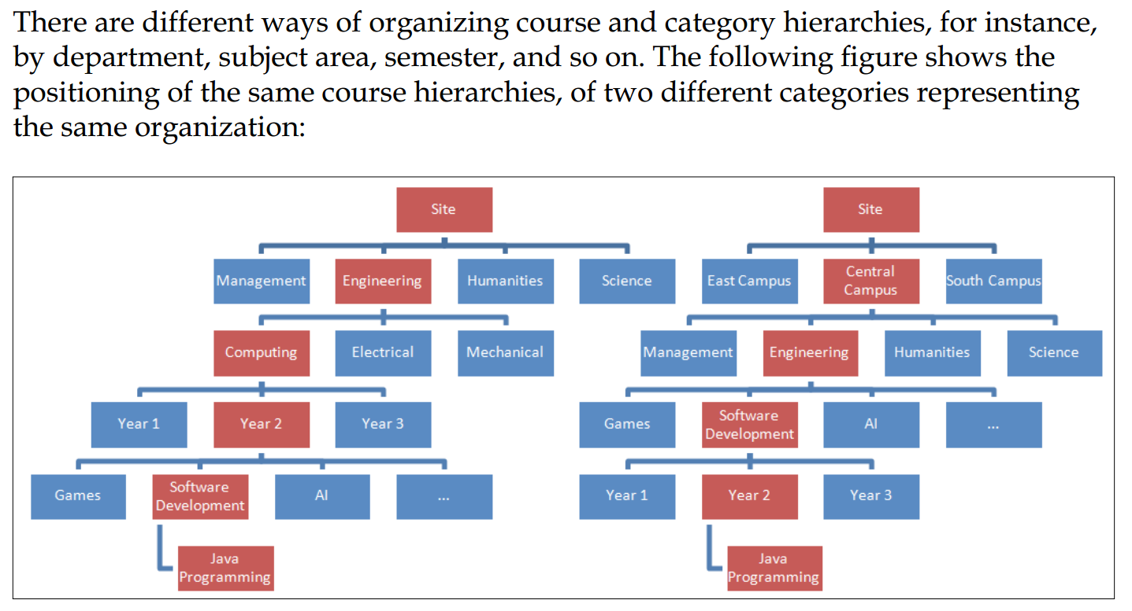

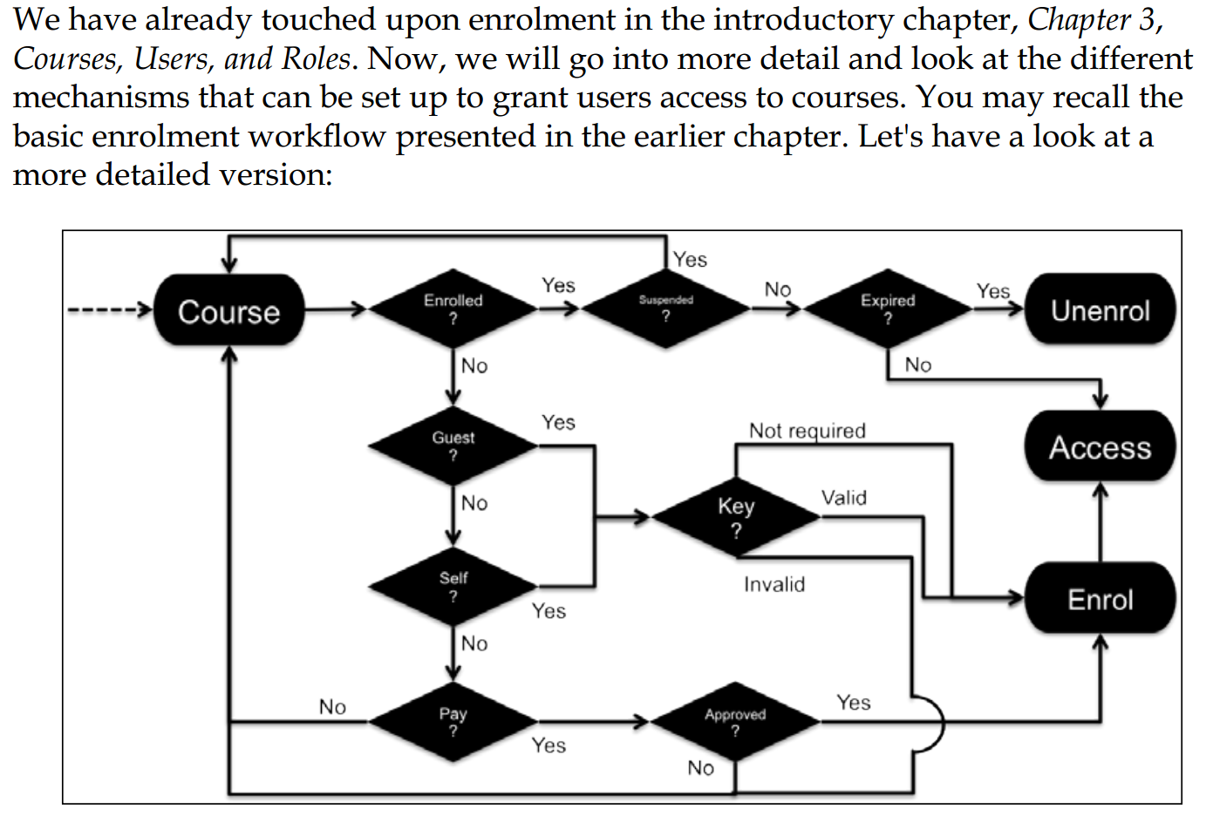

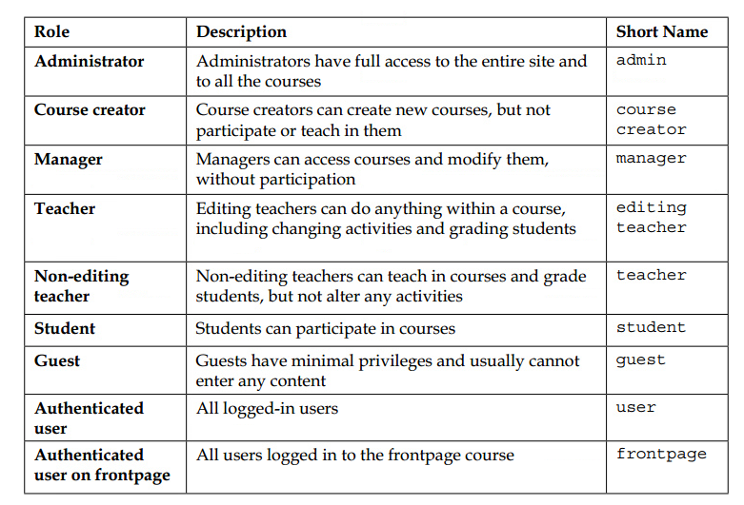

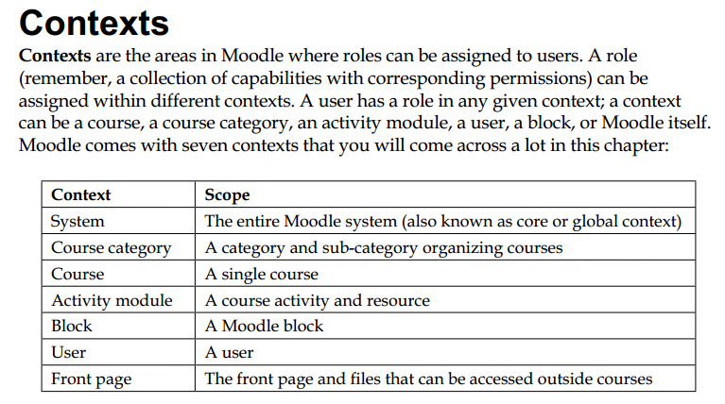

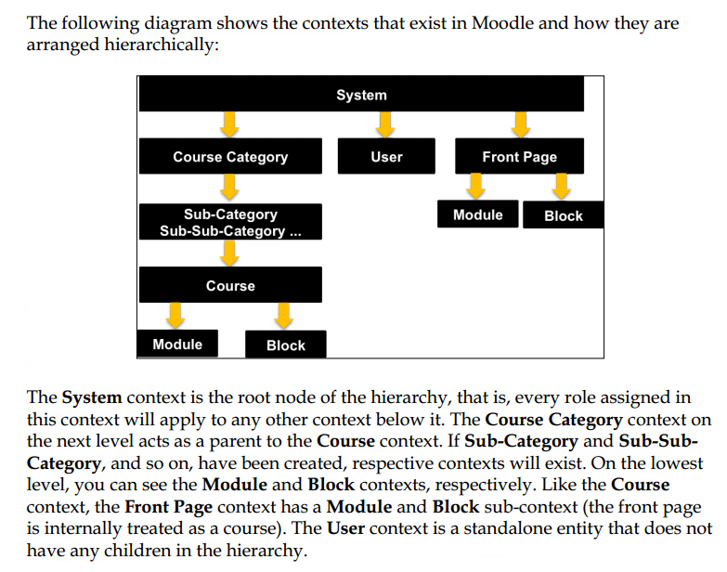

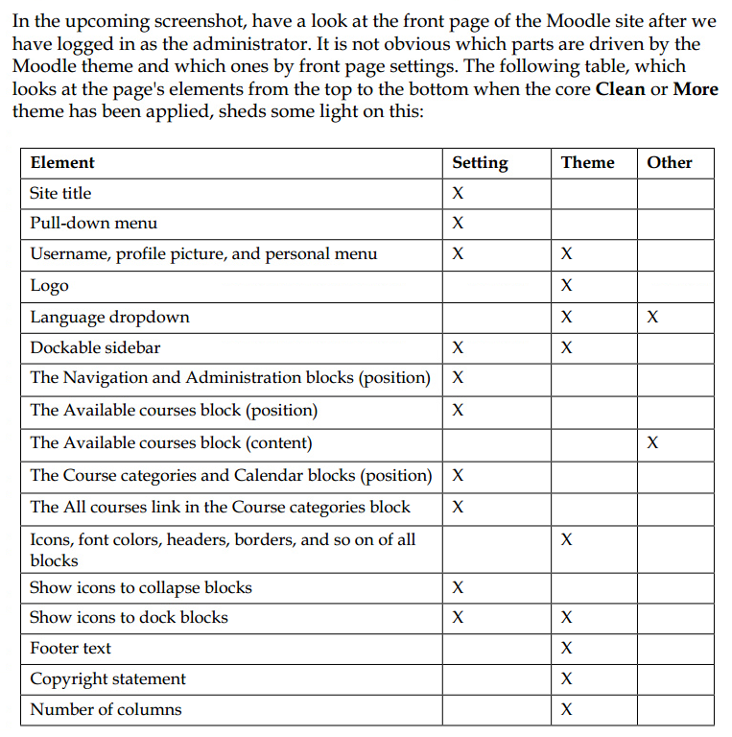

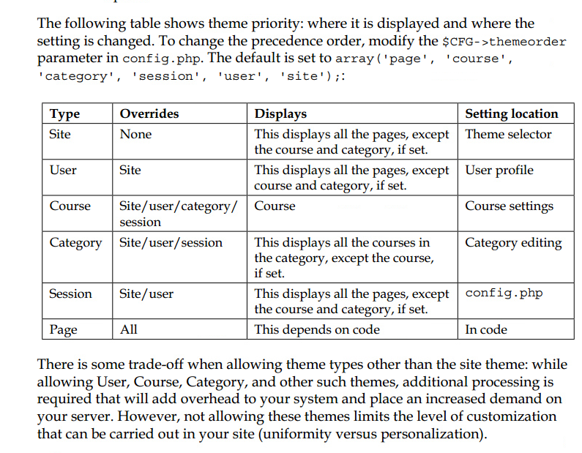

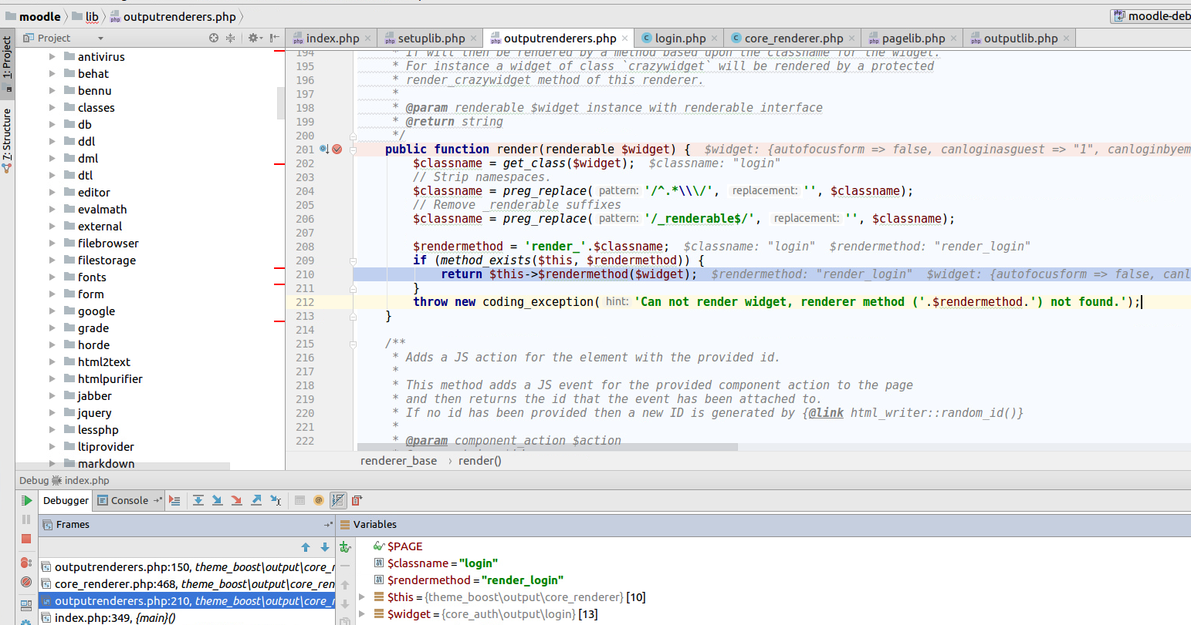

$OUTPUT→render($class_object);
moodle/lib/outputrenderers.php render_$class()

/**
* A Mustache implementation in PHP.
*
* {@link http://defunkt.github.com/mustache}
*
* Mustache is a framework-agnostic logic-less templating language. It enforces separation of view
* logic from template files. In fact, it is not even possible to embed logic in the template.
*
* This is very, very rad.
*
* @author Justin Hileman {@link http://justinhileman.com}
*/
class Mustache_Engine
{
const VERSION = '2.12.0';
const SPEC_VERSION = '1.1.2';
const PRAGMA_FILTERS = 'FILTERS';
const PRAGMA_BLOCKS = 'BLOCKS';
const PRAGMA_ANCHORED_DOT = 'ANCHORED-DOT';

Moodle架构剖析

收集自互联网
http://hi.baidu.com/mjx422/blog/category/Moodle

一、业务逻辑层的设计

Moodle的业务逻辑遍布moodle的各个角落，并没有明显的分层。这里之所以把业务逻辑层单独拿出来讲，是希望能让大家有个全局的观点。这里顺便说一句，moodle自称是模块化的设计，我觉得不能完全称得上是，从业务逻辑层就可以看出来了。凌乱的代码，夹杂着各种各样的转跳函数和逻辑判断，往往令人眼花缭乱，不知所措。
这部分没有太多值得讲的地方，无非是一些函数和类的调用而已，这里介绍这些一些常用的函数。
1、权限判断函数
通过获取上下文环境，查看是否有“moodle/site:config”的权限。
$context = get_context_instance(CONTEXT_SYSTEM);
require_capability('moodle/site:config', $context);
2、获得记录集的长度
通过函数count_records，可以获得数据集的长度，使用方法如下。
$countcategories = count_records('course_categories');
3、 输出课程分类
通过print_whole_category_list函数可以获得课程分类类别。由于print_whole_category_list函数采用递归的方法实现，故还可以打印出子分类。使用方法如下：
print_box_start('categorybox');
print_whole_category_list();
print_box_end();
注意，这里的print_box_start和print_box_end函数仅是根据moodle的主题/皮肤，输出div对出来。
4、是否登陆和是否为访客
Isloggedin函数可以判断用户是否已经登陆。isguest()函数可以判断用户是否是访客。使用方法如下：
if (isloggedin() and !isguest() and !has_capability('moodle/course:create', $sysctx) and $CFG->enablecourserequests)
{
……………….
}
5、 安全码
安全码主要用于安全方面，比如判断是否是正常的登陆用户。其使用方法如下：
if (!empty($delete) and confirm_sesskey()) {}
6、输出错误
print_error主要用于系统发生严重错误，比如用户企图突破非其权限范围的事情时使用。一旦使用，系统将停止执行剩下的语句，即其实现使用了exit语句。其使用方法如下：
print_error('courserequestdisabled');
7、 浏览器传递参数类型判断和初始化
required_param可以用于浏览器POST或者GET的参数的类型判断和数值初始化工作。其使用方法如下：
$id = required_param('id', PARAM_INT);
这里需要注意的是，如果采用本说明文档“第五部分”的表单类生成的文件的话，传递过来不需要使用该函数，可以直接调用表单类的get_data方法，即：
$data = $requestform->get_data();
8、 获得使用的语言
通过current_language()函数可以获得当前使用的语言，get_list_of_languages()函数可以获得所有的语言列表。其使用方法如下：
$currlang = current_language();
$langs = get_list_of_languages();
9、 获得网站资料
get_site函数可以获得网站的基本资料，比如网站名。其使用方法如下：
$site = get_site();
Echo $site->fullname;

二、数据连接层的设计

1、数据连接抽象类ADOConnection
Moodle支持Mysql、Oracle、Sql Server等多种数据库。由于不同的数据库操作有所不同，为支持多种数据库，Moodle定义了数据库连接抽象类ADOConnection。
//抽象数据库连接类ADOConnection
class ADOConnection {}
ADOConnection定义了连接、断开连接（Close）、事务处理（BeginTrans、CommitTrans、RollbackTrans等）、错误异常处理、CURD（GetOne、SelectLimit、AutoExecute等）、缓存机制（CacheFlush、CacheSelectLimit、CacheExecute）、锁机制等。更加详细实现见lib/adodb/adodb.inc.php文件。
2数据库连接抽象类ADOConnection的具体实现
Moodle针对各种具体的数据库定义了ADOConnection抽象类的实现，这些实现都放置在文件夹lib/adodb/drivers下面。如Sql Server数据库的实现在lib/adodb/drivers/adodb-mssql.inc.php文件里面，Mysql数据库的实现在lib/adodb/drivers/adodb-mysql.inc.php等等。
如：
class ADODB_mysql extends ADOConnection {}
class ADODB_mssql extends ADOConnection {}
3数据库连接对象的实例化
现在，我们已经拥有了数据连接接口与实现，可以说，数据访问层的主体已经完成。留给我们的还有一下两个问题需要解决。
l 数据连接对象创建的管理
l 考虑利于数据库迁移的设计
在前面的设计中，数据连接对象已经被抽象为对应的接口ADOConnection，它们的实现根据数据库的不同而有所区别，也就是说，创建的对象有多种类型，每种类型又有不同的实现，这是典型的抽象工厂模式的应用场景。这也是上述两个问题的解决之道。
为此，Moodle在config.php中定义了数据库连接字符串来实现“依赖注入”。
$CFG->dbtype = 'mysql';
$CFG->dbhost = 'localhost';
$CFG->dbname = 'course_center';
$CFG->dbuser = 'root';
$CFG->dbpass = 'heshaoyue';
$CFG->dbpersist = false;
$CFG->prefix = 'mdl_';
接下来，在lib/setup.php中进行数据连接对象的实例化。即通过代码：
$db = &ADONewConnection($CFG->dbtype);
实现了创建具体的数据库连接，ADONewConnection的部分实现如下。
$cls = 'ADODB_'.$db;
if (!class_exists($cls)) {
adodb_backtrace();
return $false;
}
$obj = new $cls();
这样，数据库连接对象就创建好了。
ORM的实现
Moodle在lib/dmllib.php中实现了ORM机制。常用的函数及用法如下：
//查询$table中符合条件的记录是否存在
function record_exists($table, $field1='', $value1='', $field2='', $value2='', $field3='', $value3='');
//获取$table中符合条件的记录
function get_record($table, $field1, $value1, $field2='', $value2='', $field3='', $value3='', $fields='*') ;
//插入数据对象$dataobject到$table中
function insert_record($table, $dataobject, $returnid=true, $primarykey='id') ;
这些函数遍布moodle业务逻辑层的各个角落。由于数据库连接对象的存在，屏蔽了底层数据库之间的差异，使得这部分的实现就变得异常简单。在需要使用数据库连接对象之前，只首先引用lib/setup.php中创建的$db对象，
global $db;
即可调用底层数据库操作了。
下面以insert_record来说明。
function insert_record($table, $dataobject, $returnid=true, $primarykey='id') {
//引用$db对象
global $db, $CFG, $empty_rs_cache;
//中间省去SQL语句生成的部分和缓存部分
/// 执行插入操作
if (!$rs = $db->Execute($insertSQL)) {
debugging($db->ErrorMsg() .'<br /><br />'.s($insertSQL));
if (!empty($CFG->dblogerror)) {
$debug=array_shift(debug_backtrace());
error_log("SQL ".$db->ErrorMsg()." in {$debug['file']} on line {$debug['line']}. STATEMENT: $insertSQL");
}
return false;
}

//省去其他部分
}

三、表现层的设计
Moodle在表现层的实现有多种机制，分别针对页面、表单、导航条、页面头部、页面底部等。
1、针对页面的实现，直接编辑HTML页面，然后在业务逻辑处理完毕之后，include编辑好的html页面即可。这种机制的实现可以看login/index.php和 login/index_form.php页面。
2、针对表单的实现，一般是创建一个父类为moodleform的类，如
class test_form extends moodleform {
//定义表单元素
function definition() {
//获得表单引用
$mform =& $this->_form;

//添加header对象
$mform->addElement('header', '', get_string('createuserandpass'), '');

//添加text对象，
$mform->addElement('text', 'username', get_string('username'), 'maxlength="100" size="12"');
$mform->setType('username', PARAM_NOTAGS);
$mform->addRule('username', get_string('missingusername'), 'required', null, 'server');
}
//定义过滤
function definition_after_data(){}
//定义验证逻辑
function validation($data, $files) {}
}
然后，业务逻辑层中声明test_form对象，即
$test = new test _form();
最后调用test_form对象的display方法，即可把表单对象显示出来。
$ test ->display();
表单元素的类型和规则如下：
$GLOBALS['HTML_QUICKFORM_ELEMENT_TYPES'] =
array(
'group' =>array('HTML/QuickForm/group.php','HTML_QuickForm_group'),
'hidden' =>array('HTML/QuickForm/hidden.php','HTML_QuickForm_hidden'),
'reset' =>array('HTML/QuickForm/reset.php','HTML_QuickForm_reset'),
'checkbox' =>array('HTML/QuickForm/checkbox.php','HTML_QuickForm_checkbox'),
'file' =>array('HTML/QuickForm/file.php','HTML_QuickForm_file'),
'image' =>array('HTML/QuickForm/image.php','HTML_QuickForm_image'),
'password' =>array('HTML/QuickForm/password.php','HTML_QuickForm_password'),
'radio' =>array('HTML/QuickForm/radio.php','HTML_QuickForm_radio'),
'button' =>array('HTML/QuickForm/button.php','HTML_QuickForm_button'),
'submit' =>array('HTML/QuickForm/submit.php','HTML_QuickForm_submit'),
'select' =>array('HTML/QuickForm/select.php','HTML_QuickForm_select'),
'hiddenselect' =>array('HTML/QuickForm/hiddenselect.php','HTML_QuickForm_hiddenselect'),
'text' =>array('HTML/QuickForm/text.php','HTML_QuickForm_text'),
'textarea' =>array('HTML/QuickForm/textarea.php','HTML_QuickForm_textarea'),
'link' =>array('HTML/QuickForm/link.php','HTML_QuickForm_link'),
'advcheckbox' =>array('HTML/QuickForm/advcheckbox.php','HTML_QuickForm_advcheckbox'),
'date' =>array('HTML/QuickForm/date.php','HTML_QuickForm_date'),
'static' =>array('HTML/QuickForm/static.php','HTML_QuickForm_static'),
'header' =>array('HTML/QuickForm/header.php', 'HTML_QuickForm_header'),
'html' =>array('HTML/QuickForm/html.php', 'HTML_QuickForm_html'),
'hierselect' =>array('HTML/QuickForm/hierselect.php', 'HTML_QuickForm_hierselect'),
'autocomplete' =>array('HTML/QuickForm/autocomplete.php', 'HTML_QuickForm_autocomplete'),
'xbutton' =>array('HTML/QuickForm/xbutton.php','HTML_QuickForm_xbutton')
);
$GLOBALS['_HTML_QuickForm_registered_rules'] = array(
'required' => array('html_quickform_rule_required', 'HTML/QuickForm/Rule/Required.php'),
'maxlength' => array('html_quickform_rule_range', 'HTML/QuickForm/Rule/Range.php'),
'minlength' => array('html_quickform_rule_range', 'HTML/QuickForm/Rule/Range.php'),
'rangelength' => array('html_quickform_rule_range', 'HTML/QuickForm/Rule/Range.php'),
'email' => array('html_quickform_rule_email', 'HTML/QuickForm/Rule/Email.php'),
'regex' => array('html_quickform_rule_regex', 'HTML/QuickForm/Rule/Regex.php'),
'lettersonly' => array('html_quickform_rule_regex', 'HTML/QuickForm/Rule/Regex.php'),
'alphanumeric' => array('html_quickform_rule_regex', 'HTML/QuickForm/Rule/Regex.php'),
'numeric' => array('html_quickform_rule_regex', 'HTML/QuickForm/Rule/Regex.php'),
'nopunctuation' => array('html_quickform_rule_regex', 'HTML/QuickForm/Rule/Regex.php'),
'nonzero' => array('html_quickform_rule_regex', 'HTML/QuickForm/Rule/Regex.php'),
'callback' => array('html_quickform_rule_callback', 'HTML/QuickForm/Rule/Callback.php'),
'compare' => array('html_quickform_rule_compare', 'HTML/QuickForm/Rule/Compare.php')
);
具体可以查看lib/pear/HTML/QuickForm.php，和各个表单元素和规则的实现文件。
3、针对导航条的实现，一般是直接调用build_navigation函数即可。使用方法可以看下面一个例子。
$newaccount = get_string('newaccount');
$login = get_string('login');
if (empty($CFG->langmenu)) {
$langmenu = '';
} else {
//获得语言列表
$currlang = current_language();
$langs = get_list_of_languages();
//生成语言下拉列表
$langmenu = popup_form ("$CFG->wwwroot/login/signup.php?lang=", $langs, "chooselang", $currlang, "", "", "", true);
}
//定义导航数组
$navlinks = array();
$navlinks[] = array('name' => $login, 'link' => "index.php", 'type' => 'misc');
$navlinks[] = array('name' => $newaccount, 'link' => null, 'type' => 'misc');
// 这里可以添加更多的导航信息，省略
//生成导航
$navigation = build_navigation($navlinks);
这里需要注意的是，build_navigation函数并不直接把生成的html发送到浏览器中，而是作为返回值返回。
4、针对页面头部的实现，一般是直接调用print_header函数即可，即
print_header($newaccount, $newaccount, $navigation, $mform_signup->focus(), "", true, "<div class=\"langmenu\">$langmenu</div>");
这样，就把生成的头部文件发送到浏览器中了。print_header的实现，会根据系统的主题/皮肤，找到header.html，并进行处理。
ob_start();
include($CFG->header); //$CFG->header = $CFG->themedir .'/'. $theme .'/header.html';
$output = ob_get_contents();
ob_end_clean();
更加详细请查看lib/weblib.php文件的实现。
5、针对页面底部的实现，一般是在业务逻辑的代码最后面，直接调用print_footer函数即可，即
print_footer();
print_footer的实现与print_header一样，都是借用php中的页面缓存机制来实现，这样能够在一定程度上提高系统的反应速度，增强用户体验。具体实现，这里就不再详述。

